Муниципальное бюджетное общеобразовательное учреждение
«Краснянская средняя общеобразовательная школа»
Колпнянского района Орловской области

Рассмотрена и принята Утверждаю
на заседании Директор школы
педагогического совета. ______ Т.А.Мананкова
Протокол № 8 Приказ №70

Согласована Согласована с
с Советом родителей. Советом Учреждения
Протокол № 1 Протокол №1

СИСТЕМА ПИТАНИЯ
ОБУЧАЮЩИХСЯ

- Федеральный закон от 29.12.2012 № 273-ФЗ (ред. от 03.02.2014) "Об образовании в Российской Федерации";
- Закон Орловской области от 06.09.2013г. №1525-ОЗ «Об образовании в Орловской области»;
- Постановления Главного государственного санитарного врача РФ от 24.11.2015 № 81 «О внесении изменений №3 в СанПиН 2.4.2.2821-10 «Санитарно-эпидимиологические требования к условиям и организации обучения в общеобразовательных организациях»;
- Конвенция о правах ребенка;
- Постановление Правительства Орловской области от 28.12.2020 года «Об утверждении государственной программы Орловской области «Образование в Орловской области»;
Организация качественного сбалансированного питания является важным фактором в нормальном развитии и функционировании растущего детского организма, в профилактике болезней и их лечения. От того, как питается школьник, зависит его здоровье, настроение. Установлено, что обучающиеся, получающие в школе горячее питание, лучше воспринимают учебный материал и сохраняют работоспособность до конца учебных занятий.
При организации питания обучающихся администрация муниципального бюджетного общеобразовательного учреждения «Краснянская средняя общеобразовательная школа» руководствуется:
- Муниципальная программа развития системы образования Колпнянского района Муниципальная подпрограмма «Развитие общего образования» раздел «Организация питания учащихся».
Организация питания обучающихся общеобразовательного учреждения осуществляется в соответствии с принятой долгосрочной целевой муниципальной программой развития системы образования Колпнянского района Орловской области на 2021-2023г.. Муниципальная подпрограмма «Развитие общего образования» раздел
«Организация питания учащихся», программой совершенствования школьного питания «Школьное здоровое питание» на 2020-2023 годы, согласованной с Управляющим советом общеобразовательного учреждения и утверждённой приказом директора школы.
Система организации питания в школе ставит перед собой следующие задачи:
- обеспечить обучающимся полноценное горячее питание;
- следить за калорийностью и сбалансированностью питания;
- прививать обучающимся навыки здорового образа жизни;
- развивать здоровые привычки и формировать потребность в здоровом образе жизни;
- формировать культуру питания и навыки самообслуживания;

В муниципальном бюджетном общеобразовательном учреждении «Краснянская средняя общеобразовательная школа» обучаются 14 школьников. В настоящее время все обучающиеся получают двухразовое бесплатное питание.
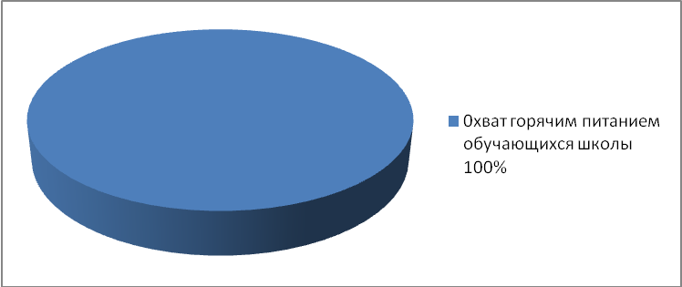
В целях удешевления стоимости питания, улучшения его калорийности общеобразовательное учреждение выращивает на учебно-опытном и хозяйственном участках картофель, овощи и фрукты. Ежегодно в школе закладывается на хранение картофель, капуста, морковь, красная свекла, лук, фасоль. Производится засолка огурцов, помидоров, заготавливаются свежие яблоки. В 2021-2022 учебном году заготовлено:
Картофель 500 кг
Помидоры 100 кг,
Огурцы 80 кг,
Лук 35 кг,
Фасоль 5 кг,
Капуста 150 кг,
Морковь 80 кг,
Свёкла столовая 200 кг,
Замороженные фрукты (смородина белая, чёрная, вишня, малина, виноград)25 кг,
Яблоки свежие 100 кг,
Сухофрукты 15 кг,
Зелень 5кг
На всю собранную продукцию имеются соответствующие документы, подтверждающие качественную безопасность.

Поставку продуктов на школьную столовую осуществляет Колпнянский райпо.
Ежегодно заключаются договора на поставку продовольственных товаров.
Приложение №2
Для обеспечения здоровым питанием всех обучающихся общеобразовательных учреждений перед началом учебного года составляется двухнедельное меню, которое согласовывается с территориальным отделом Управления Роспотребнадзора по Орловской области. При составлении меню ответственный за организацию питания и повар руководствуются методическими рекомендациями, утверждёнными руководителями Федеральной службы по надзору в сфере защиты прав потребителей и благополучия человека.
В ассортимент ежедневного меню включены овощи, мясные, колбасные изделия,
рыбные (1 раз в неделю), крупы, макаронные изделия, молочные продукты. Ежедневно проводится витаминизация за счет включения в меню салатов, винегретов, свежих и замороженных фруктов, соков, фиточая.
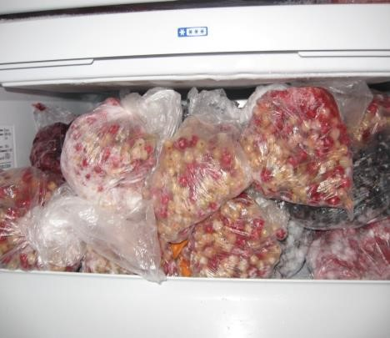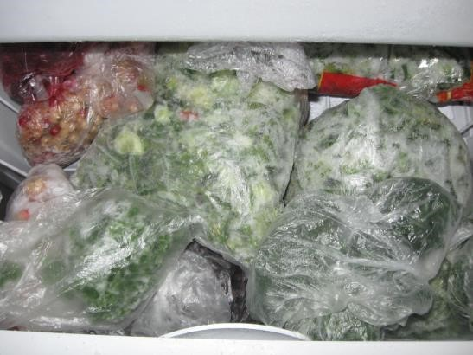
Рацион питания школьников в школьной столовой варьируется по качественному и количественному составу, в зависимости от возраста школьников, в соответствии с нормами физиологических потребностей в пищевых веществах и энергии для различных групп. Рацион завтраков и обедов для школьников обеспечивает 55 процентов от суточной физиологической потребности в пищевых веществах и энергии.
Режим питания
перемена | классы
2 перемена | Завтрак 1-9 классы
4 - 5 перемена | Обед 1-9 классы
В организации питания большое значение имеют не только режим питания для каждой возрастной группы, правильное распределение рациона питания по отдельным приемам пищи, но и создание оптимальных условий для приема пищи. Наличие качественных столовых приборов, салфеток, подносов под блюда, картины на стенах, декоративное оформление холодных закусок не только улучшают усвоение пищи, но формируют культуру питания.
Школьная столовая находится в нетиповом здании, но в нём созданы все условия для организации качественного питания обучающихся, отвечает всем требованиям СанПиНа.
Пищеблок оборудован производственными и складскими помещениями, соответствующими нормативным требованиям. Обеденный зал столовой имеет 54 посадочных мест. Ежегодно проводится текущий ремонт обеденного зала и пищеблока.
Столовая полностью укомплектована необходимым оборудованием:
Холодильник «Полюс» - 2шт.,
Холодильник «Атлант» - 2шт.,
Морозильная камера – » - 1шт.,
Электрическая плита – 4шт.
Мармит,
Водонагреватель «Оазис» (80 литров) - 2шт.

В достаточном количестве имеется посуда. Ее чистоте уделяется повышенное внимание. Мытье и дезинфекция производятся с соблюдением всех норм санитарно-гигиенического режима, используются самые лучшие средства дезинфекции. В работе постоянно находятся два комплекта столовых приборов. Это позволяет увеличить время дезинфекции до одних суток.
Перед входом в помещение столовой оборудовано место для мытья рук: 4раковины с проточной водой, переносные рукомойники – 1 шт.

За время работы в школе не было ни одного случая заболевания кишечной инфекцией по вине столовой.
В столовой ведётся необходимая документация: журнал бракеража готовой и сырой продукции, журнал приёма продуктов животноводства, журнал С- витаминизации, журнал осмотра работников пищеблоков на гнойничковые заболевания, журнал ежедневного учёта питания детей, журнал прихода и расходов продуктов.

В школьной столовой работает стабильный квалифицированный коллектив в составе 2 человек (повар, работник кухни). К работе на пищеблок допускаются здоровые лица, прошедшие медицинский осмотр в соответствии с действующими приказами и инструкциями, а также прослушавшие курс по гигиенической подготовке, со сдачей экзамена. Контроль за соблюдением сроков прохождения медицинских осмотров возложен на ответственного за организацию питания. Повар и кухонный работник столовой имеют соответствующую подготовку и стаж работы, принимают активное участие в конкурсах профессионального мастерства.

Приложение № 3
В обязанности работников пищеблока входит выполнение всех санитарных и технологических норм хранения, приготовления и реализации продуктов. Соблюдение норм и правил, калорийность, сбалансированность питания контролируется медицинским работником ФАПа ежедневно. Качество готовых блюд ежедневно контролирует бракеражная комиссия. Совместная работа администрации, родительской общественности, фельдшера, позволяет в системе контролировать сам процесс питания в школе, его качество, вносить необходимые коррективы и, в конечном счете, сохранять здоровье детей.
Периодически проходят курсы повышения квалификации. Все работники пищеблока оснащены достаточным количеством комплектов спецодежды. Это позволяет соблюдать необходимые санитарно-гигиенические нормы
В нашей школе работает комиссия по контролю за организацией питания и качеством питания обучающихся. В своей деятельности комиссия руководствуется законодательными и иными нормативными правовыми актами Российской Федерации, приказами и распоряжениями, уставом и локальными актами образовательного учреждения (Положением об организации питания, Положением о бракеражной комиссии, Положением о школьной столовой), договорами.
Приложение № 4 Состав комиссии утверждается приказом директора школы на каждый учебный год. Возглавляет комиссию Нефёдова Т.А. – учитель математики, в состав комиссии входят представители Совета родителей, Совете Учреждения. Работа комиссии осуществляется в соответствии с планом производственного контроля, согласованным с администрацией образовательного учреждения.
Приложение № 5
Результаты проверок и меры, принятые по устранению недостатков оформляются актами и рассматриваются на заседаниях комиссии с приглашением заинтересованных лиц.
Заседания комиссии оформляются протоколом и доводятся до сведения администрации учреждения.
В школе соблюдается питьевой режим. Для этого в школе имеются кулеры с питьевой водой объемом 19 литров. Их установка согласована с Роспотребнадзором. Для организации питьевого режима приобретается бутилированная вода для детских учреждений.
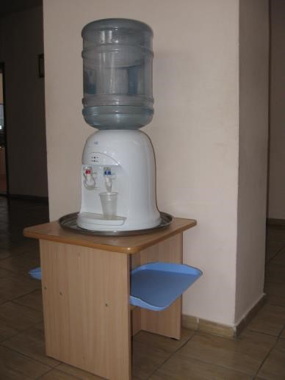
К организации питания в общеобразовательном учреждении предъявляются особые требования.
- Составляя рацион завтраков и обедов для обучающихся, персонал добивается, чтобы блюда не только обладали достаточной энергетической ценностью, но и содержали необходимое количество белков, жиров, углеводов, минеральных веществ, витаминов. Рацион питания строится с учетом индивидуальных особенностей ребенка. Правильно организованное питание во многих случаях может не только предотвратить возникновение болезни, но и справиться с ней.
- Улучшается осведомленность родителей, учителей о том, какие требования предъявляются к организации правильного питания детей. Необходимо сформировать у самих детей ценностное отношение к собственному здоровью, навыки заботы о своем организме.

Необходимость серьезно заниматься формированием культуры здорового питания в системе общего образования обусловлена рядом объективных причин:
- фундамент здоровья человека закладывается в детском возрасте, а, следовательно, здоровые интересы и привычки, ценностное отношение к здоровью целесообразно начать развивать именно в этот период;
- в этом же возрасте закладываются и основы здорового образа жизни, как система норм и правил, усваиваемых ребенком в специально проецируемой деятельности;
- школьный период в развитии наиболее интенсивен в формировании ключевых знаний об особенностях развития человеческого организма, о факторах и способах сохранения и развития здоровья.
3. Необходима специальная подготовка в области питания для детей и взрослых. Такая подготовка способна решить даже самые сложные проблемы, связанные с нехваткой материальных средств. Правильное питание не обязательно должно быть дорогим. Выбор продуктов во многом определяется вкусовыми пристрастиями детей. Предпочтение ребенка в еде закладываются уже в раннем возрасте и в значительной мере зависят от воспитания, традиций питания, сложившихся в семье. Взрослые – родители, учителя, способны повлиять на мнение ребенка в отношении выбора блюд таким образом, чтобы дети предпочитали наиболее полезное не потому, что их заставляют, а потому, что нравится их вкус. С детства могут и должны закладываться поведенческие стереотипы в отношении питания – соблюдение гигиенических правил, режима питания, правил поведения за столом. Ставшие полезной привычкой, они способны в значительной мере повлиять на здоровье, укрепить его.

В школе ведётся целенаправленная работа по пропаганде здорового питания как среди обучающихся, так и их родителей: анкетирование и беседы о правильном питании, встречи со специалистами, медицинскими работниками, классные уголки, конкурсы творческих работ, лекторий для родителей.
Приложение № 6.
ОСНОВНЫЕ НАПРАВЛЕНИЯ ДЕЯТЕЛЬНОСТИ
1-е направление
Организационно-аналитическая работа.
Основные мероприятия | Ожидаемый результат
1.Организационные совещания  – порядок приема обучающихся завтраков и обедов;  - оформление документов ;  - график дежурств и обязанности дежурного учителя и обучающихся в столовой | Разработка нормативно-правовой и технологической документации по организации школьного питания; Создание системы производственного контроля; Использование форм, обеспечивающих открытость информации об организации школьного питания; Проведение школьных мероприятий по формированию навыков здорового питания. Проведение мероприятий по развитию культуры питания.
2.Совещание классных руководителей об организации горячего питания
3.Совещание при директоре по вопросам организации и развития школьного питания
4.Заседание Совета Учреждения по организации питания с приглашением классных руководителей 1 – 11-х классов по вопросам:
- охват обучающихся горячим питанием
- соблюдение санитарно- гигиенических
требований;
- профилактика инфекционных заболеваний
5. Организация работы школьной комиссии по питанию (обучающиеся, педагоги, родители)
6.Осуществление ежедневного контроля за работой столовой, проведение целевых тематических проверок
7.Совещание при директоре «Итоги работы школы в направлении организации питания и пропаганды правильного питания школьников»
2-е направление:

Методическое обеспечение, работа с педагогическим коллективом
Основные мероприятия | Ожидаемый результат
1. Организация консультаций для классных руководителей  1 -4, 5- 8, 9-11 классов;  - культура поведения обучающихся во время приема пищи,  - соблюдение санитарно-гигиенических требований  - организация горячего питания – залог сохранения здоровья | Высокий уровень просвещенности классных руководителей по вопросам организации рационального питания школьников.
2. Обобщение и распространение положительного опыта по вопросам организации и развития школьного питания, внедрению новых форм обслуживания обучающихся
3.Работа со средствами массовой информации: выпуск информационных бюллетеней, буклетов.

3-е направление:

Работа по воспитанию культуры питания среди обучающихся
Основные мероприятия | Ожидаемый результат

1.Проведение классных часов по темам:  1-2 классах «Значение питания»; 3-4 классах «Основные принципы рационального питания»;  - класс «Авитаминозы и их профилактика»;  - класс «Правильное питание подростка»;  - класс «Кушайте на здоровье»;  - класс «Здоровое питание»;  - класс «Красивая фигура и питание»;  - класс «О вкусной и здоровой пище»;  - класс «Питание и здоровье». | Сформированная позиции признания ценности здоровья, чувства ответственности за сохранение и укрепление своего здоровья, расширение знаний и навыков культуры питания.  Сокращение заболеваемости обучающихся.
2.Уроки здоровья:
- "Плох обед, если хлеба нет",
- "Овощи, ягоды, фрукты – полезные продукты",
- "Путешествие по музеям напитков".
- "Молоко – волшебный дар".
3.Конкурс газет, плакатов, стенгазет:
- «О вкусной и здоровой пище»;
- «Человек есть то, что он ест» Выставка рисунков на тему:
- «Полезные продукты»;
- «Моё меню»
Выпуск рекламных буклетов о вкусной и здоровой пище.
4. Беседы с обучающимися:
1-4 классов «Здорового аппетита!»
5-8 классов «Витамины их роль в организме»
8-11 классов «Берегите свою жизнь»
5 Проведение общешкольных конкурсов, игр, КТД среди обучающихся:
1-4 класс- викторина «Витамины в природе»;
5- 8 классов- игровая программа «Хозяюшка»; 9-11 классов – конкурс поваров «Элексиры здоровья» .
- игра КВН «Питаемся правильно»;
- спортивный праздник «Здоровый образ жизни и его составляющие».
6.Анкетирование учащихся:
- Качество школьного питание
- По вопросам организации питания
7. Цикл уроков «Азбука здорового питания»,
- Лекция: «Здоровье нации содержится в молоке»;
- Обсуждение статей из газет и телевизионных передач по теме:
«Умейте правильно питаться»;
- Диспут «Целебные свойства растительных продуктов»;
- Конкурс рецептов «Магическая сила свёклы»;
- Вечер для старшеклассников «Питание, любовь, здоровье!»
8. Работа по оздоровлению обучающихся в каникулярное время

4-е направление

Работа с родителями по вопросам организации школьного питания
Основные мероприятия | Ожидаемый результат
1. Проведение классных родительских собраний по темам:  - «Совместная работа семьи и школы по формированию здорового образа жизни дома»;  - «Питание детей»;.  - «Профилактика желудочно-кишечных заболеваний и инфекционных, простудных заболеваний»;  - «Итоги медицинских осмотров обучающихся» | Улучшение осведомленности родителей в области рационального питания школьников.  Участие родительского актива в контроле качества питания и уровня организации школьного питания
2. Проведение общешкольного родительского собрания на тему:
➢ «Как научить ребёнка правильно питаться».
3. Индивидуальные консультации «Рациональное питание школьника»
4. Конференция с участием школьников, педагогов, родителей по темам:
- «В чём опасность продуктов быстрого приготовления»;
- «О вреде алкоголизма на здоровье и психику ребёнка»
5.Встреча родителей работника с медицинскими работниками по теме:
➢ «Личная гигиена ребенка»
6. Контроль школьного питания членами родительского комитета.
7. Участие в спортивном празднике «Здоровый образ жизни и его составляющие».
8. Участие в общешкольных конкурсах и праздниках в качестве участников, консультантов, судей.
9.Анкетирование родителей
- «Ваши предложения на новый учебный год по развитию школьного питания»
- Подготовка памяток для родителей по теме:
«Чтобы дети были здоровыми»

5-е направление:
Организация работы по улучшению материально-технической базы столовой, расширению сферы услуг для обучающихся и родителей
Основные мероприятия | Ожидаемый результат
1. Продолжение эстетического оформления зала | Соблюдение законодательства РФ в
столовой | области защиты прав потребителей. Использование современных технологий приготовления пищи. Замена устаревшего технологического оборудования. Создание современного дизайна в школьной столовой.  Расширение ассортиментного перечня блюд.
2. Разработка новых блюд, изделий, их внедрение в систему школьного питания
3. Апробирование новых форм организации школьного питания

Работа по пропаганде здорового образа жизни среди обучающихся и их родителей проводится в определённой системе: на уроках биологии, химии, основ безопасности жизнедеятельности, физической культуры, географии, литературы, обществознания, технологии; во внеурочной деятельности в 1-6 классах, работающих по новым стандартам; во внеклассной работе; на общешкольных родительских собраниях, в индивидуальной работе.

Никого не оставил равнодушным урок химии в 8 класса по теме: «Исследование по теме «Пищевые добавки и здоровье человека» (учитель Болошова Е.С..), много интересного и познавательного узнали обучающиеся при работе над проектами «Полезные фрукты и овощи», «Вредны ли чипсы?», «Жевательная резинка – польза или вред?», «Быть здоровым – это просто!» (учитель Маркова Н.М..), заставил задуматься пятиклассников урок по теме: «Рациональное питание. Гигиена питания» (Преподаватель организатор ОБЖ Бухтиярова О.А.). В 1-4 классах на внеурочной деятельности ведется модуль «Разговор о правильном питании»

Приложение № 7.
Большую пропагандистскую работу проводит библиотекарь школы. Организованы выставки для детей, родителей и педагогов на темы: «Питание и режим – залог здоровья», «Витамины – источник долголетия», «Книги о пище вкусной и здоровой», «Воспитаем детей здоровыми».
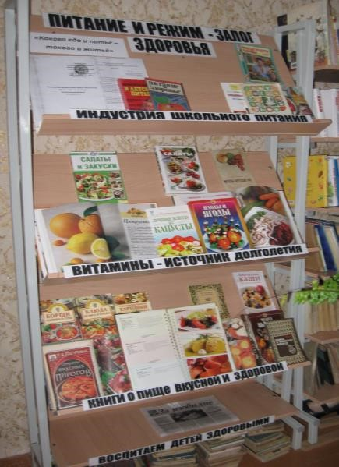
Два раза в год изучаются предпочтения обучающихся 1-9 классов, проводится анонимное анкетирование школьников и их родителей. На вопросы анонимной анкеты в апреле 2021 года родители ответили следующим образом:
1.Удовлетворяет ли Вас система организации питания в школе? Да – 98,5%
2.Считаете ли Вы рациональным организацию горячего питания в школе? Да-99%
3.Удовлетворены ли Вы санитарным состоянием столовой? Да-100% 4. Удовлетворены ли Вы качеством приготовления пищи? Да – 100% Опрос обучающихся показал:
1.Удовлетворяет ли тебя система организации питания в школе? Да-97%
- Устраивает ли тебя ежедневное меню? Да – 99%
- Удовлетворен ли ты качеством приготовления пищи? Да – 100%
- Удовлетворен ли ты работой обслуживающего персонала? Да -100%
Данные анкетирования используются для корректировки работы по улучшению организации школьного питания.
Организация питания в общеобразовательном учреждении освещалась в средствах массовой информации: газетах «Орловская правда», «За изобилие». Информационные бюллетени регулярно размещаются в школьном уголке здоровья.
Приложение № 8.
Вопросы эффективности работы учреждения по совершенствованию работы по организации школьного питания рассматривались на заседаниях педагогических советов (протокол № 2 от 17.01.2019 г. «Школа – территория здоровья»), ежегодно на совещаниях при директоре «Об организации питания обучающихся»; «О работе школьной столовой»), заседаниях Совета Учреждения «Об организации питания, медицинском обслуживании обучающихся», «Культура здорового образа жизни»); общешкольных родительских собраниях «Об организации питания обучающихся», «Здоровые дети – счастливые родители»).
Проводимая совместная работа педагогического коллектива, родителей, обучающихся, общественности даёт определённые результаты: за последние три года произошло сокращение заболеваемости обучающихся, отсутствуют замечания и предписания контролирующих организаций, сформирована позиция признания ценности здоровья, чувства ответственности за сохранение и укрепление своего здоровья.

Группы здоровья обучающихся  0  5  10  15  20  25  30  35  40 | 2018г.  2019 г.  2020 г

Основные заболевания обучающихся
0  1  2  3  4  5  6  7  8  9  нед.пит.  нерв.сист.  орг.дых  орг.пищ.  забол. почек  сколиоз  ФИС | - г.  - г.  2019г

Родители активнее стали принимать участие в контроле качества и уровне организации школьного питания.

